Над 93 000 направени скринингови теста отчете първата по рода си Национална кампания за рака на дебелото черво
Само за 3 месеца кампанията достига до заложеното в Националния противораков план до 2027 г.

- Най-мащабната национална кампания се проведе между 28 март и 30 юни 2024 г. и даде безплатен достъп до скрининговото изследване в повече от 300 лаборатории в цялата страна
- Инвестицията на Фондация „Лъчезар Цоцорков“ в инициативата възлиза на 1,4 млн. лева

Внушителни резултати отчита Националната скринингова кампания „Заедно срещу рака на дебелото черво“, организирана от Фондация „Лъчезар Цоцорков“, която се проведе тази пролет. Програмата предостави възможност за напълно безплатно лабораторно изследване, което може своевременно да сигнализира за коварното заболяване.
Това стана ясно по време на проведеното вчера заключително събитие, на което присъстваха представители на Министерство на здравеопазването, както и водещи специалисти в сферата на онкологията, гастроентерологията и здравните политики.
Според оценката на въздействието, скрининговата програма има потенциал да допринесе към БВП с над 31 млн. лева и би спестила повече от 27 млн. лева здравни разходи до 2029 г., в резултат на избегнати случаи на напреднал стадий на болестта*.
„Само за 3 месеца успяхме да направим над 93 000 теста за окултно кървене. Този забележителен резултат, който достига заложеното в Националния противораков план за следващите 4 години, ни изпълва с гордост и оптимизъм за бъдещето на превенцията и ранната диагностика на онкологичните заболявания в България. Мащабът, който постигнахме, е безспорен - успяхме да покрием цялата страна, осигурихме достъп до над 300 лаборатории във всеки един областен град, включително и в по-малките населени места. Всичко това носи безспорни икономически ползи на страната ни. Нещо повече - то имаше огромен смисъл и заради всички истински човешки истории, които хората споделяха с нас по време на инициативата, и заради спасените животи“, коментира Елена Джамбазова, програмен директор „Здравеопазване” във Фондацията.
По данни на GLOBOCAN колоректалният рак представлява първото по честота раково заболяване в България, съставлявайки 15,5% от всички новодиагностицирани случаи на рак за 2022 г. То е и второто най-смъртоносно в нашата страна - единствената държава в Европейския съюз, в която се отчита увеличаване на смъртността от онкологични заболявания. Ракът на дебелото черво може да бъде напълно предотвратим, но тъй като често е безсимптомен, ранното му откриване има решаваща роля.
Успехът на кампанията повдига и друга важна тема: въпреки високата честота и смъртност при заболяването в България, въпреки препоръките на Европейския здравен съюз, който още през 2022 г. призовава за тестове при лицата на възраст 50-74 години, изследването все още не е част от Наредба 8 за Профилактичните прегледи и диспансеризацията. А това може да бъде животоспасяваща промяна и кардинална стъпка напред в борбата с “Тихия убиец”.
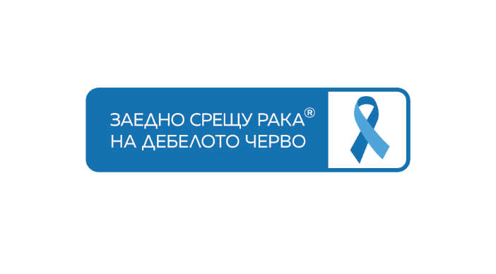
Кампанията се проведе със съдействието на Министерството на здравеопазването, основен медиен партньор бе Българското национално радио, а комуникационен партньор - аптеки СОфармаси. Фондацията изказва сърдечната си благодарност към актьорите Теодора Духовникова и Захари Бахаров, които безвъзмездно участват в кампанията и дават гласност на тази така важна за обществото ни инициатива.

Референции:
*За целта на анализа се приема, че един докладван тест с резултат е равен на един участник поради липса на данни. Потенциално откритите пациенти са изчислени на база данни от литературата. Скрининговата програма има потенциал да допринесе с над 31 милиона лева към БВП през живота на пациентите, които потенциално могат да бъдат диагностицирани чрез нея. Това е резултат от еднократното провеждане на пилотната скрининг програма. Ако се въведе на национално ниво сред таргетната популация от 50-74 г., скрининг кампанията може да спести над 27 милиона лева от здравни разходи до 2029 г., благодарение на предотвратените случаи на напреднали стадии на заболяването. Данните се базират на специално изготвен доклад от HTA Ltd. за Националната кампания за скрининг, по поръчка на Фондация “Лъчезар Цоцорков”.

